Deep Learning GSLC – Part C: Laporan dan Analisis
Transfer Learning untuk Klasifikasi Citra dengan Data Terbatas (Tugas Take-Home Sesi 05)
Nama: David Gaby Sahala Sinambela
NIM: 2802520293
1. Setup Eksperimen
Eksperimen memakai 10 kelas dari dataset Oxford-IIIT Pet [1]: 5 ras kucing (Abyssinian, Birman, British Shorthair, Ragdoll, Russian Blue) dan 5 ras anjing (American Pit Bull Terrier, Beagle, Samoyed, Shiba Inu, Staffordshire Bull Terrier), total 1.987 citra yang dibagi secara stratified menjadi 1.390 citra latih, 298 validasi, dan 299 uji (70/15/15). Tiga pasangan ras yang mirip (Birman–Ragdoll, British Shorthair–Russian Blue, Pit Bull–Staffordshire) sengaja dimasukkan supaya failure analysis punya kasus yang memang wajar membingungkan.
Semua kondisi memakai protokol yang sama: input 224×224 dengan normalisasi ImageNet, batch size 32, AdamW (weight decay 0,01), CrossEntropyLoss, early stopping pada validation loss (patience 5, maksimal 30 epoch), dan seed 42. Augmentasi hanya diterapkan pada data latih. Pelatihan dijalankan di Google Colab (GPU Tesla T4, PyTorch 2.11.0). Epoch konvergen adalah epoch dengan validation loss terendah, dan bobot dari epoch inilah yang dievaluasi pada test set, satu kali per kondisi. Rujukan slide mengacu pada bahan tayang Sesi 05 [6].
2. Tabel Konsolidasi dan Kurva Pembelajaran (C1)
Tabel 1. Konsolidasi hasil kondisi B1–B5
Kode | Strategi | Trainable Params | Learning Rate | Epoch Konvergen | Waktu Latih (s) | Val Acc | Test Macro F1
B1 | From scratch | 11.181.642 | all = 1e-3 | 15 (20) | 341,2 | 0,4933 | 0,4335
B2 | Feature extraction | 5.130 | fc = 1e-3 | 21 (26) | 379,3 | 0,8758 | 0,9066
B3 | Progressive fine-tuning | 8.398.858 | layer4 = 1e-4; fc = 1e-3 | 3 (8) | 118,5 | 0,8893 | 0,9000
B4_noaug | B3 tanpa augmentasi | 8.398.858 | layer4 = 1e-4; fc = 1e-3 | 4 (9) | 95,6 | 0,9094 | 0,9156
B4_aug | B3 dengan augmentasi | 8.398.858 | layer4 = 1e-4; fc = 1e-3 | 3 (8) | 120,0 | 0,8893 | 0,9000
B5 | Fine-tuning EfficientNet-B0 | 3.168.550 | features[6:] = 1e-4; classifier = 1e-3 | 7 (12) | 130,5 | 0,9329 | 0,9423
Catatan: B1–B4 memakai ResNet-18; B5 memakai EfficientNet-B0 dengan konfigurasi B4_noaug. Angka disalin dari results.csv dengan koma sebagai pemisah desimal. Angka dalam kurung adalah jumlah epoch yang dijalankan, dan waktu latih mencakup seluruh epoch tersebut.
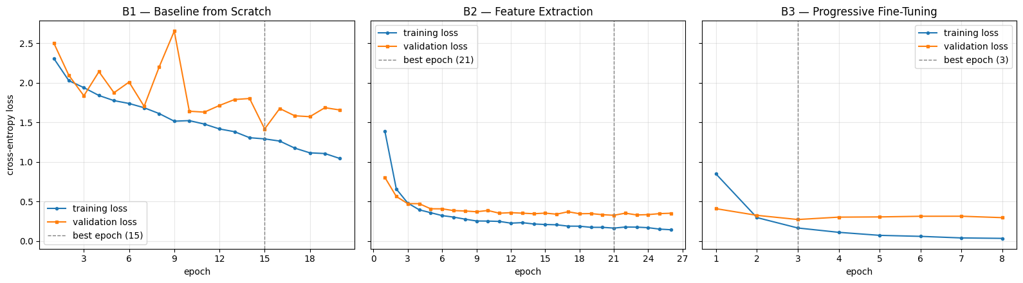
Gambar 1. Kurva training loss vs validation loss B1, B2, dan B3 (garis putus-putus menandai epoch konvergen)
Tabel 1 dan Gambar 1 menunjukkan tiga pola belajar yang sangat berbeda. Validation loss B1 bergejolak tajam (sempat naik ke 2,65 pada epoch 9) dan akurasi validasinya tertahan di 0,4933. B2 turun perlahan tetapi stabil sampai konvergen di epoch 21. Sementara itu, B3 sudah mencapai validation loss terendah (0,2724) di epoch 3, lalu training loss terus turun sampai 0,0342 tanpa diikuti oleh validation loss.
3. Pembahasan Analisis Komparatif (C2)
3.1 Disparitas Performa B1 dengan Transfer Learning (B2 dan B3)
Akurasi validasi B1 (0,4933) tertinggal sekitar 38–40 poin persentase dari B2 (0,8758) dan B3 (0,8893), dan Macro F1 test-nya tertinggal sekitar 47 poin. Penyebab utamanya adalah perbandingan jumlah data dengan jumlah parameter. B1 harus mempelajari 11,2 juta parameter dari inisialisasi acak hanya dengan 1.390 citra (±8.000 parameter per citra), termasuk fitur dasar seperti tepi, tekstur, dan warna. Sebaliknya, B2 dan B3 mewarisi fitur dari ImageNet (±1,2 juta citra) yang domainnya dekat dengan data ini, karena ImageNet juga memuat banyak ras anjing dan beberapa kelas kucing (Slide 14–15; [2]). Efeknya, B2 sudah mencapai akurasi validasi 0,7181 di epoch pertama.
Residual connection (Slide 10–12; [3]) membuat ResNet-18 tetap bisa dilatih dari nol: training loss B1 terus turun dari 2,31 ke 1,04 tanpa tanda degradation problem. Artinya, masalah B1 ada pada generalisasi, bukan optimisasi. Celah antara training loss dan validation loss terus melebar (1,04 vs 1,66 di epoch 20) dan validation loss-nya bergejolak, tanda model lebih banyak menghafal pola spesifik data latih. Jadi, skip connection menyelesaikan masalah aliran gradien, tetapi tidak bisa menggantikan kebutuhan data yang besar untuk belajar representasi dari nol.
3.2 Trade-off Performa dan Stabilitas: Feature Extraction (B2) vs Fine-Tuning Bertahap (B3)
Dari sisi performa, B2 dan B3 hampir setara: B3 unggul di akurasi validasi (0,8893 vs 0,8758), tetapi B2 unggul di Macro F1 test (0,9066 vs 0,9000). Karena set validasi dan test masing-masing hanya ±300 citra, satu citra setara dengan ±0,33 poin persentase, jadi selisih 1,35 poin di validasi hanya sekitar 4 citra. Arah keunggulan yang berlawanan ini menunjukkan bahwa perbedaannya masih dalam rentang noise untuk satu seed.
Perbedaan yang jelas ada pada kecepatan dan stabilitas. B3 konvergen di epoch 3 (118,5 detik), sedangkan B2 baru konvergen di epoch 21 (379,3 detik) karena hanya 5.130 parameter head yang bisa menyesuaikan diri di atas fitur yang beku. Menariknya, waktu per epoch keduanya hampir sama (±14,6 vs ±14,8 detik) walaupun trainable parameters berbeda lebih dari 1.600 kali; artinya biaya per epoch didominasi oleh forward pass seluruh backbone serta loading dan augmentasi citra. Kecepatan B3 dibayar dengan risiko overfitting: setelah epoch 3, training loss turun sampai 0,0342 sementara validation loss naik ke kisaran 0,30–0,31 (Gambar 1). Hal ini sesuai dengan peringatan Slide 28 tentang overfitting dan catastrophic forgetting jika fine-tuning dilakukan terlalu cepat. B3 tetap aman karena learning rate layer4 dibuat kecil (1e-4) dan early stopping mengembalikan bobot epoch 3 (Slide 16, 29). Sebaliknya, validation loss B2 hampir datar setelah konvergen (0,33–0,35) karena 5.130 parameter tidak cukup untuk menghafal data latih. Jadi, pada data sekecil ini fine-tuning bertahap lebih cepat konvergen tanpa kenaikan akurasi yang berarti, sedangkan feature extraction lebih stabil dan lebih toleran terhadap pemilihan jumlah epoch.
3.3 Peran Data Augmentation dalam Meredam Overfitting (B4)
Tabel 2. Perbandingan B4 tanpa dan dengan augmentasi (konfigurasi B3)
Kondisi | Train Acc (bersih) | Val Acc | Gap (Train − Val) | Val Loss Terbaik | Test Macro F1 | Waktu per Epoch (s)
B4_noaug | 1,0000 | 0,9094 | 0,0906 | 0,2801 | 0,9156 | 10,62
B4_aug | 0,9748 | 0,8893 | 0,0856 | 0,2724 | 0,9000 | 15,00

Tanpa augmentasi, model menghafal data latih dengan sangat cepat: akurasi train sudah 100% di epoch 4 dan training loss turun sampai 0,0027 di epoch 9 (Gambar 2). Dengan augmentasi, akurasi train bersih turun menjadi 0,9748, artinya model tidak lagi menghafal seluruh data latih. Namun, efeknya terhadap generalisasi kecil: gap hanya turun 0,5 poin persentase (0,0906 menjadi 0,0856), sedangkan akurasi validasi dan Macro F1 test justru lebih tinggi tanpa augmentasi (Tabel 2). Satu-satunya metrik yang membaik adalah validation loss terbaik (0,2724 vs 0,2801).
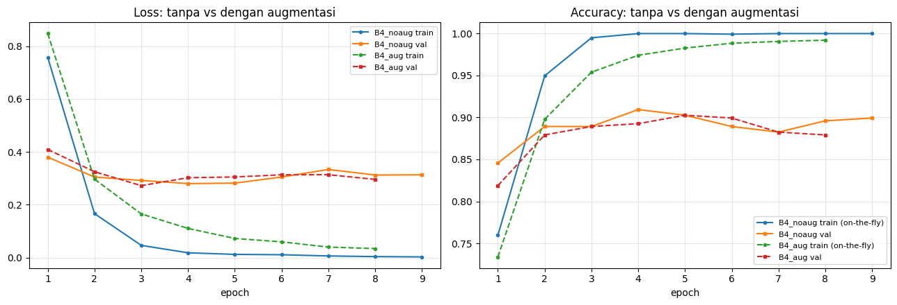
Gambar 2. Loss dan akurasi B4 tanpa augmentasi (garis penuh) dan dengan augmentasi (garis putus-putus)
Jadi, augmentasi di eksperimen ini hanya sedikit meredam overfitting dan tidak menaikkan akurasi, sehingga belum sepenuhnya sejalan dengan Slide 20. Ada tiga dugaan penyebabnya: (1) early stopping sudah berhenti di epoch 3–4, sebelum overfitting sempat merusak performa validasi; (2) fitur pretrained dan backbone yang sebagian besar beku sudah membatasi kemampuan model untuk menghafal; (3) augmentasinya ringan (flip, rotasi 15°, crop 0,8–1,0, brightness/contrast 0,2), sementara foto hewan peliharaan sudah bervariasi secara alami. Selisih akurasi validasi 0,0201 juga hanya setara 6 citra, jadi belum bisa dipastikan dengan satu seed. Selain itu, augmentasi menambah waktu per epoch sekitar 41% (15,00 vs 10,62 detik). Sebagai catatan, B4_aug menghasilkan loss dan akurasi yang identik dengan B3 di setiap epoch, jadi pipeline terbukti deterministik, walaupun variasi antar-seed belum terukur.
4. Failure Analysis Model Terbaik (C3)
Model terbaik berdasarkan akurasi validasi adalah B5 (EfficientNet-B0; val acc 0,9329, Macro F1 test 0,9423), yang salah memprediksi 17 dari 299 citra test (Gambar 3). Sebanyak 9 dari 17 kesalahan terjadi antara American Pit Bull Terrier dan Staffordshire Bull Terrier, sehingga recall Staffordshire paling rendah (23/29 = 0,79). Sisanya adalah 5 kesalahan antar ras kucing yang mirip, 2 Staffordshire yang diprediksi Beagle dan Shiba Inu, dan 1 kasus lintas spesies (Russian Blue diprediksi Pit Bull). Gambar 4 dan Tabel 3 merangkum 8 kesalahan dengan confidence tertinggi. | 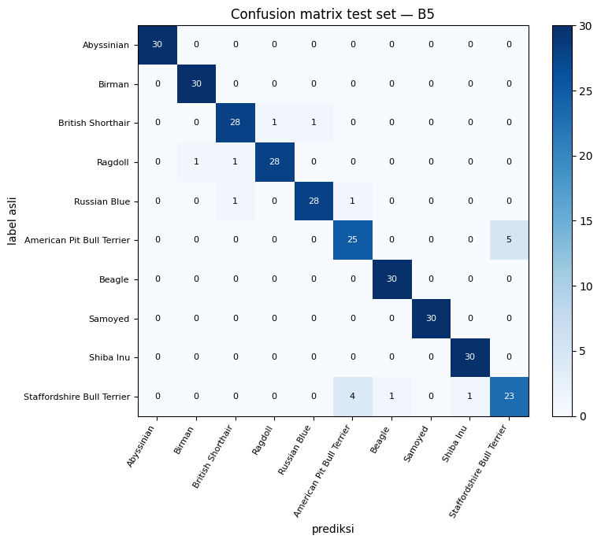  Gambar 3. Confusion matrix B5 pada test set

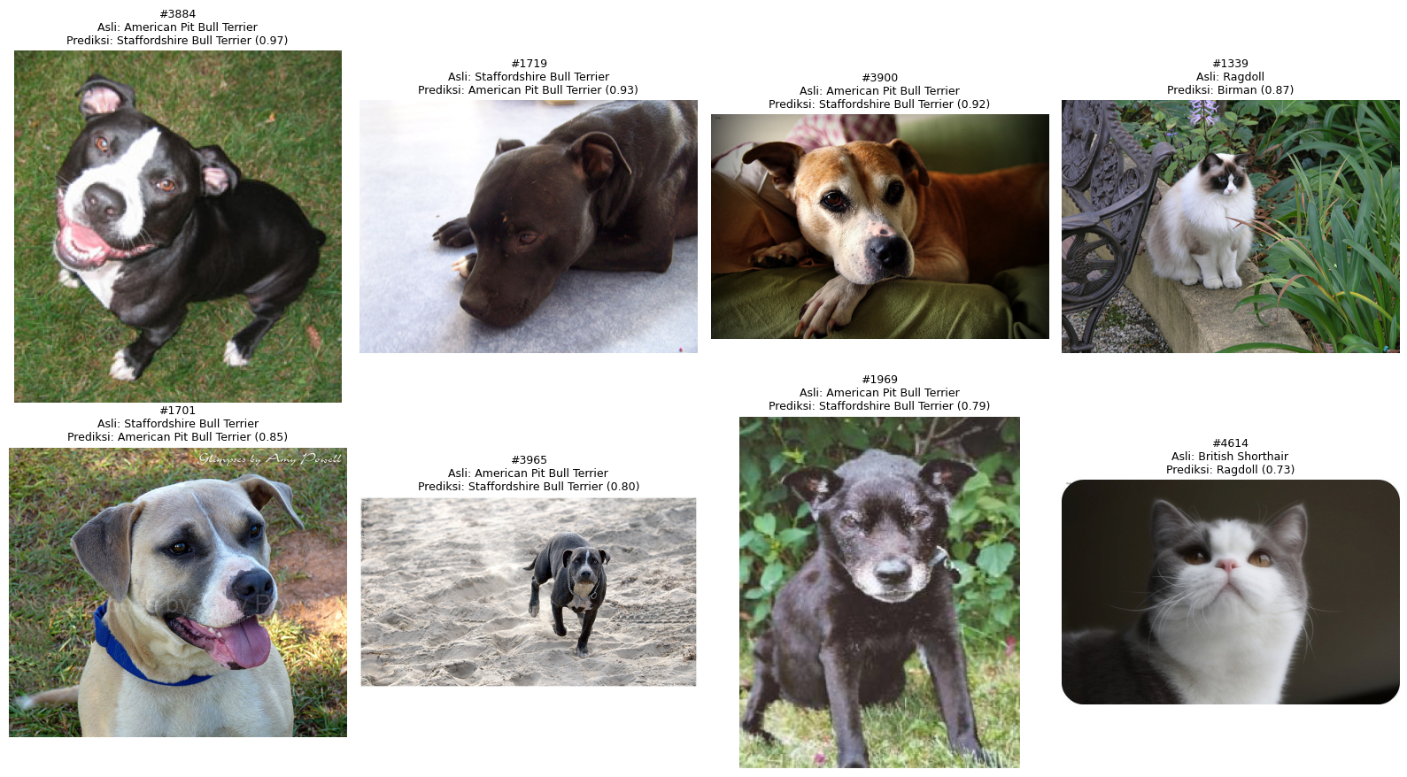
Gambar 4. Delapan citra test yang salah diprediksi B5 (label asli, prediksi, dan confidence)
Tabel 3. Hipotesis penyebab kesalahan untuk delapan sampel pada Gambar 4
No | ID | Label Asli | Prediksi (Confidence) | Hipotesis Penyebab Kesalahan
1 | #3884 | American Pit Bull Terrier | Staffordshire Bull Terrier (0,97) | Diambil dari atas (high angle), jadi proporsi tubuh dan panjang kaki, pembeda utama kedua ras, tidak terlihat; pola hitam dengan blaze putih juga umum pada kedua ras.
2 | #1719 | Staffordshire Bull Terrier | American Pit Bull Terrier (0,93) | Pose berbaring, hanya kepala dan bahu yang terlihat; bulu hitam polos di latar terang membuat detail bentuk kepala kurang kontras.
3 | #3900 | American Pit Bull Terrier | Staffordshire Bull Terrier (0,92) | Close-up kepala saat berbaring sehingga tubuh hampir tidak terlihat; ada efek vignette, cahaya indoor yang hangat, dan moncong yang memutih (anjing tua).
4 | #1339 | Ragdoll | Birman (0,87) | Pola colorpoint dengan kaki putih (mitted) hampir identik dengan “sarung tangan” khas Birman, dan keduanya bermata biru; kucing kecil di frame dengan latar yang ramai.
5 | #1701 | Staffordshire Bull Terrier | American Pit Bull Terrier (0,85) | Morfologi tidak tipikal (moncong panjang, telinga jatuh), lebih mirip Pit Bull atau ras campuran (kemungkinan label noise); ada watermark di area wajah.
6 | #3965 | American Pit Bull Terrier | Staffordshire Bull Terrier (0,80) | Objek kecil di frame dan berlari ke arah kamera, jadi setelah resize ke 224×224 detail tubuh tinggal sedikit piksel; sudut frontal juga menyembunyikan panjang badan.
7 | #1969 | American Pit Bull Terrier | Staffordshire Bull Terrier (0,79) | Tubuh pendek dan kekar justru sesuai ciri Staffordshire; anjing tua (beruban) dengan kualitas foto rendah, kemungkinan ras campuran atau label noise.
8 | #4614 | British Shorthair | Ragdoll (0,73) | Pola bicolor abu-putih lebih khas Ragdoll, sedangkan British Shorthair umumnya abu-biru polos; model tampaknya mengabaikan warna mata (tembaga) dan bentuk wajah yang terdistorsi karena menengadah.

Secara umum, kesalahan terjadi saat ciri pembeda utama tidak terlihat jelas: proporsi tubuh pada pasangan Pit Bull–Staffordshire (tertutup sudut kamera, pose, close-up, atau objek yang kecil) dan pola warna pada ras kucing. Semua kesalahan ini juga terjadi dengan confidence tinggi (0,73–0,97), artinya confidence model belum bisa dipakai untuk menandai prediksi yang meragukan.
5. Rekomendasi Rekayasa dan Batasan Eksperimen (C4)
Untuk data berlabel terbatas (±140 citra latih per kelas) dengan domain yang dekat dengan ImageNet, rekomendasi berdasarkan hasil eksperimen ini adalah:
1. Hindari pelatihan dari nol: B1 tertinggal ±47 poin Macro F1 dan tetap butuh waktu latih hampir tiga kali B3.
2. Mulai dari feature extraction (B2) sebagai baseline (Slide 29). Pilih strategi ini jika data sangat sedikit, tidak ada validation set yang cukup untuk early stopping, atau stabilitas lebih diutamakan.
3. Gunakan fine-tuning bertahap dengan differential learning rate dan early stopping (B3) jika validation set tersedia dan waktu latih terbatas, karena total waktu latihnya ±3 kali lebih singkat dari B2 dengan akurasi setara.
4. Untuk deployment di perangkat dengan memori atau komputasi terbatas, pilih EfficientNet-B0 dengan fine-tuning (B5): Macro F1 tertinggi (0,9423) dengan total parameter 64% lebih sedikit dari ResNet-18 (Slide 24; [4]).
5. Pertahankan augmentasi ringan sebagai pengaman terhadap memorization, lakukan kalibrasi confidence (misalnya temperature scaling [5]) sebelum confidence dipakai untuk menyaring prediksi, dan tambahkan foto seluruh badan untuk pasangan ras yang mirip.
Studi ini juga memiliki beberapa batasan: (1) hanya satu seed (42), padahal beberapa selisih hanya setara 2–6 citra; (2) skala kecil (10 kelas, ±300 citra test), jadi hasilnya belum tentu berlaku untuk 37 kelas atau domain yang jauh dari ImageNet; (3) hyperparameter tidak di-tuning, B4 hanya diuji pada konfigurasi B3, dan B5 memakai preprocessing ResNet (resize bilinear), bukan preprocessing bawaan EfficientNet; (4) waktu latih diukur di GPU Colab yang dipakai bersama dan sudah termasuk loading data, jadi bersifat indikatif; (5) eksplorasi tambahan C5 (Grad-CAM) belum dilakukan.
Referensi
[1] O. M. Parkhi, A. Vedaldi, A. Zisserman, and C. V. Jawahar, “Cats and dogs,” in Proc. IEEE Conf. Computer Vision and Pattern Recognition (CVPR), 2012, pp. 3498–3505.
[2] J. Yosinski, J. Clune, Y. Bengio, and H. Lipson, “How transferable are features in deep neural networks?,” in Advances in Neural Information Processing Systems (NeurIPS), 2014, pp. 3320–3328.
[3] K. He, X. Zhang, S. Ren, and J. Sun, “Deep residual learning for image recognition,” in Proc. IEEE Conf. Computer Vision and Pattern Recognition (CVPR), 2016, pp. 770–778.
[4] M. Tan and Q. V. Le, “EfficientNet: Rethinking model scaling for convolutional neural networks,” in Proc. 36th Int. Conf. Machine Learning (ICML), 2019, pp. 6105–6114.
[5] C. Guo, G. Pleiss, Y. Sun, and K. Q. Weinberger, “On calibration of modern neural networks,” in Proc. 34th Int. Conf. Machine Learning (ICML), 2017, pp. 1321–1330.
[6] Hidayaturrahman, “Session 05: Advanced CNNs and Transfer Learning,” bahan tayang mata kuliah Deep Learning, 2026.

Lampiran: Pernyataan Penggunaan AI (AI Disclosure Statement)
Nama alat AI: Claude (Anthropic), model Claude Opus 5.5, digunakan melalui aplikasi desktop Claude (Claude Code). [Tambahkan alat AI lain jika ada.]
Ruang lingkup bantuan AI:
1. Menjelaskan instruksi tugas dan menyusun rencana pengerjaan Bagian B dan Bagian C.
2. Mereview jawaban Bagian A: mencocokkan rujukan slide dengan bahan tayang Sesi 05, memperbaiki format referensi IEEE, dan memberi contoh perbaikan jawaban nomor 1.
3. Mereview kode dan hasil eksekusi notebook Bagian B terhadap instruksi, serta menambahkan sel markdown penjelasan pada notebook. [Lengkapi: jelaskan apakah kode notebook Bagian B dibuat dengan bantuan AI.]
4. Menyusun draf laporan Bagian C ini berdasarkan log hasil eksperimen, yang kemudian saya periksa dan sesuaikan.
Cara verifikasi keluaran AI:
1. Menjalankan notebook Bagian B secara end-to-end di Google Colab (GPU T4) tanpa eror.
2. Mencocokkan setiap angka di laporan ini dengan results.csv dan output notebook. [Pastikan langkah ini benar-benar sudah dilakukan.]
3. Mencocokkan setiap rujukan slide dengan file bahan tayang Sesi 05. [Pastikan langkah ini benar-benar sudah dilakukan.]
4. Memeriksa sendiri setiap citra misklasifikasi sebelum menetapkan hipotesis penyebab kesalahan, dan menyesuaikan seluruh analisis dengan pemahaman sendiri. [Pastikan langkah ini benar-benar sudah dilakukan.]

